# Potenciar Argentina FullCoders: curso introductorio Comisión 19/21609

Septiembre 2023  
Proyecto: Sistema de apuestas on-line  
Alumna: HEREDIA MORENO, MARIA EUGENIA – DNI 32.413.664  
Tutor: RANDAZZO WALTER

El presente trabajo busca desarrollar una app para una entidad cuya actividad principal es la gestion de juegos de azar.

El objetivo de la app es agilizar el sistema de apuestas permitiendo a los usuarios realizar las mismas desde cualquier parte del pais, al mismo tiempo encontrar toda la informacion sobre los sorteos ya realizados y detalle de los premios otorgados.

Por otra parte, al administrador le permitiria ingresar la informacion sobre el ultimo sorteo y obtener distintos reportes, como ser, detalle de apuestas del ultimo sorteo, cantidad de ganadores, importe total de premios a pagar.

**Nombre y logo de la app**

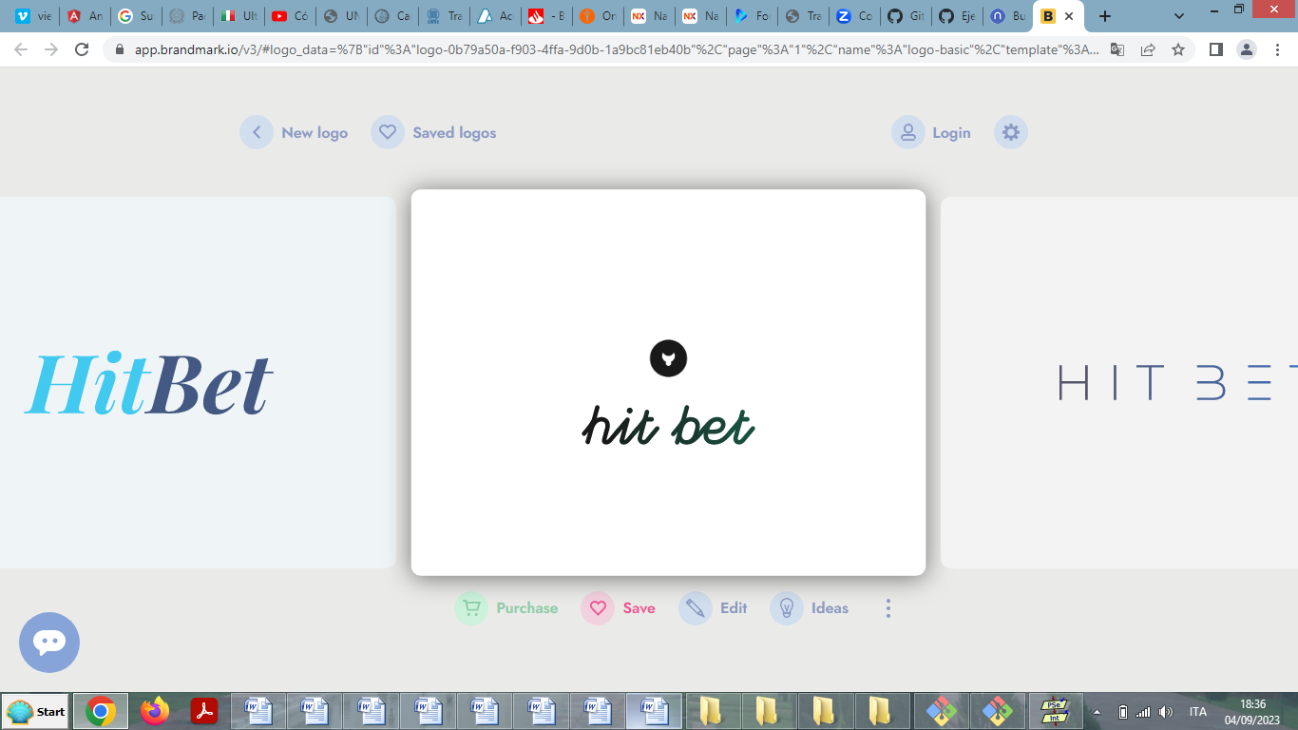

En este proyecto introductorio, se presenta un diagrama de flujo general, un pseudocódigo que simula el sistema de apuestas en linea y la carga de los datos del ultimo sorteo. Además, se teoriza sobre el proceso de gestión del proyecto con las metodologías ágiles trabajadas en el curso, Kanban y Scrum.

Toda la documentación se encuentra en el siguientre repositorio GitHub: <https://github.com/EugeHeredia/Trabajo-Practico-Final.git>

# Descripción del proyecto y requisitos funcionales

Una entidad dedicada a juegos de azar necesita un sistema a traves del cual sea posible realizar apuestas en linea, consultar los resultados de los sorteos anteriores, escanear boletas jugadas en agencias y que informe al usuario si tiene premio o no; asi mismo necesita que sea posible obtener reportes relativos a total de apuestas por sorteo, cantidad de ganadores e importe a pagar despues de cada sorteo.

**Título: Sistema de Gestión para Entidad dedicada a Juegos de Azar**

El sistema debe proporcionar los siguientes **requisitos funcionales**:

* Gestión de Apuestas:

Permitir a los clientes realizar apuestas en linea, escanear sus boletas de apuestas cuando estas se hayan realizado en las oficinas de juego, consultar si su apuesta tiene premio y consultar resultados de sorteos anteriores.

* Emisión de Reportes:

Permitir la emisión de reportes relativos a cantidad de apuestas ultimo sorteo, cantidad de apuestas en el mes, importe total de apuestas ultimo sorteo, cantidad de ganadores ultimo sorteo, importe a pagar ultimo sorteo

Permitir la carga y actualización del ultimo sorteo realizado asi como el detalle de los premios a pagar.

* Interfaz de Usuario Amigable:

Proporcionar una interfaz de usuario intuitiva y fácil de usar para que los clientes puedan navegar y utilizar todas las funciones del sistema.

**Diseño de Interfaz de usuario**

Ejemplos de algoritmos:

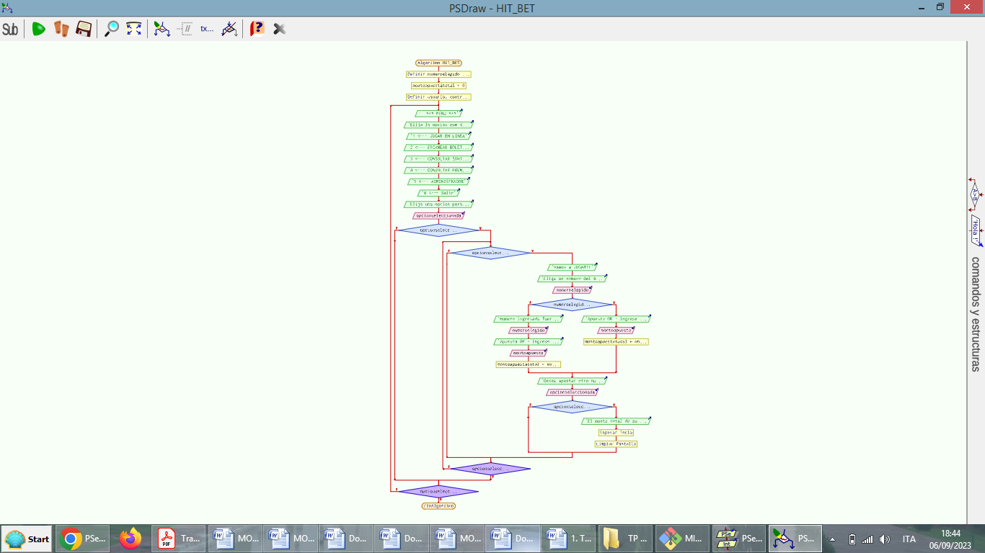

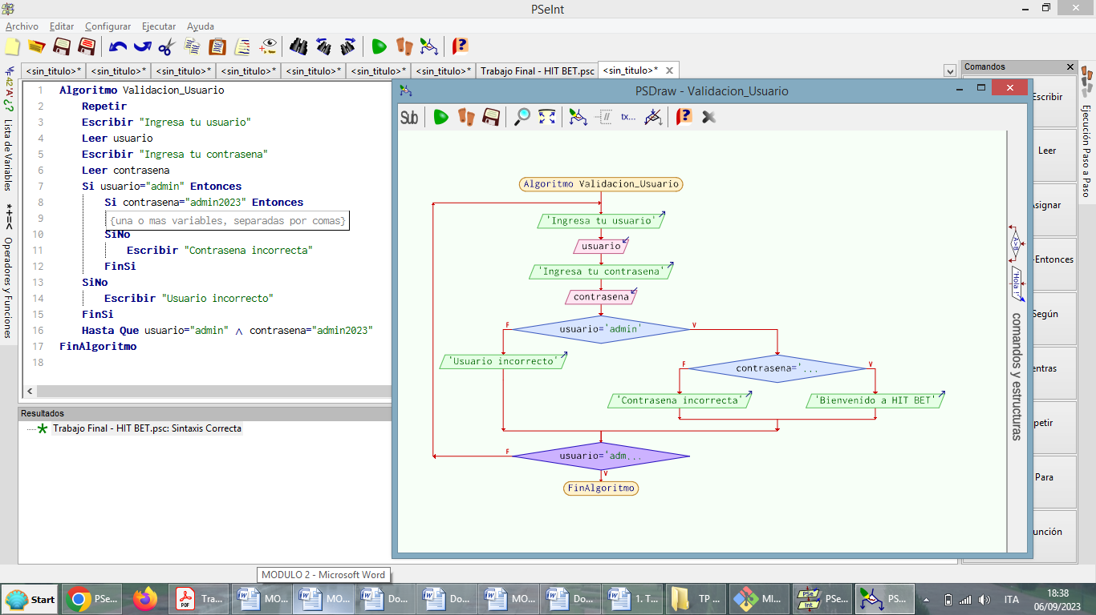

**Desarrollo del codigo**



**Repositorio en GibHub**

<https://github.com/EugeHeredia/Trabajo-Practico-Final.git>

**Metodologias Agiles**

Scrum

*Product Backlog*

Funcionalidades y caracteristicas

* Seleccion de numeros e importe de la apuesta
* Escaneo de boletas de apuestas realizadas en agencias
* Ingreso de resultado ultimo sorteo
* Consulta de resultado de sorteos anteriores
* Consulta de cantidad e importe total de apuestas
* Consulta de ganadores ultimo sorteo

*Sprint Planning*

Se propone un sprint de 2 semanas. Se inicia con la funcionalidad “Seleccion de numeros e importe de la apuesta” como primer objetivo para este Sprint.

*Daily Standup*

Se realizan reuniones diarias (standups) para discutir sobre el progreso:

Ayer: Trabajé en el diseño de la interfaz del sistema.  
Hoy: Buscaré desarrollar la forma que tendra el usuario para seleccionar los numeros dentro de un universo factible para su apuesta (del 0 al 99 – solo numeros enteros -).  
Obstáculos: Buscar un sistema de pago seguro con el cual trabajar para el cobro de apuestas.

*Sprint Review y Restrospectiva*

Funcionó: Logré completar la funcionalidad para la seleccion de los numeros a apostar y el ingreso del importe de la apuesta.

Mejoras: Necesito mejorar mi investigación sobre el sistema a utilizar para el cobro de las apuestas.

Kanban

Listado de Tareas:

* Investigar y diseñar la interfaz del sistema.
* Generar un pseudocódigo funcional.
* Crear la estructura de la base de datos para los sorteos ya realizados.
* Implementar la funcionalidad del sistema de cobro de apuestas
* Implementar la funcionalidad del sistema de escaner de boletas de agencias.
* Implementar la funcionalidad del sistema de aviso en caso de ser ganador del sorteo.
* Implementar la funcionalidad para el alta de cuentas de los usuarios
* Crear base de datos con las cuentas de los usuarios

Flujo de Trabajo:

Se colocaron todas las tareas en la columna "Por hacer" del tablero Kanban.  
A medida que se comienza a trabajar en una tarea, se la pasa a la columna "En progreso".  
Cuando se completa una tarea, la misma se mueve a la columna "Revisión" para verificarla y resolver cualquier problema.  
Una vez que una tarea ha sido revisada y aprobada, se la pasa a la columna "Hecho".

Seguimiento:  
Vamos actualizando el tablero Kanban regularmente, asegurándonos de que refleje el progreso del proyecto en el cual se esta trabajando.

Link Tablero Kanban: <https://trello.com/invite/b/Plvr2SKi/ATTI2e588a15e5d4e8db5755de332ee5f362CBA327E9/trabajo-final-potenciar>